PC* 2022/ 2023

Bellevue

TD 8 - Réactions d’addition sur une double liaison C = C

***I- Pour s’entrainer après avoir appris le cours ( corrigés disponibles sur PrepaBellevue)***

Q1. Indiquer les méthodes de préparation des composés éthyléniques connues à ce jour .

Q2. L’acide sulfurique H2SO4 est un acide fort qui peut jouer le rôle de catalyseur dans certaines réactions organiques .

1)On étudie l’action de l’eau , en présence d’acide fort H2SO4 à 20% , sur le para-méthoxystyrène



**A**.

La réaction d’hydratation de A conduit à l’alcool B . Ecrire la formule de B.

Ecrire le mécanisme de la réaction ainsi que les formes mésomères du carbocation intermédiare.

Justifier la régiosélectivité de la réaction.

L’alcool B obtenu présente-t-il un carbone asymétrique , une activité optique ? Justifier al réponse.

2) L’étude cinétique de la réaction d’hydratation de A effectuée dans des conditions déterminées montre que l’on a :

v = k[paraméthoxystyrène]

Le temps de demi-réaction est t ½= 142 s

a- Qu’a – ton le droit de conclure sur l’ordre de la réaction ?

b- Calculer la constante de vitesse k (préciser l’unité)

c- Calculer le temps au bout duquel il reste 1% du réactif de départ.

3) la même réaction est effectuée , dans les mêmes conditions, sur la paraméthylstyrène



La constante de vitesse est environ trente fois plus faible que dans le cas du paraméthoxystyrène. Interprétez qualitativement ce résultat.

**Q2** . Par analogie au mécanisme d’hydratation proposer un mécanisme permettant d’interpréter les transformations suivantes :



**Q3.** L’hydroboration

1) généralités

a. Cette réaction se déroule en deux étapes. Donnez les deux équations- bilan de l’hydroboration de l’éthène avec utilisation du borane. Précisez la nature des solvants et , dans la deuxième étape , celle des réactifs utilisés.

b.Donnez le (ou les ) produits de l’hydroboration du propène , justifiez.

c. Les alkylboranes issus de la première étape peuvent être isolés. Dans le cas d’un alcène encombré on peut facilement s’arrêter au dialkylborane qui peut encore utilisé comme réactif d’hydroboration.

i. Donnez la formule semi-développée du disiamylborane obtenu par réaction de l’hydrure de bore avec le 2-méthylbut-2-ène.

ii. Quel est l’intérêt de ces dialkylboranes, dans une hydroboration , par rapport au borane ?

2) Induction asymétrique par hydroboration.

Un des défis de la synthèse organique est la préparation de composés montrant un excès énantiomérique à partir d’un substrat racémique.

a- Définissez les termes énantiomère , racémique, excès énantiomérique

b- pourquoi une hydroboration « normale » donne-t-elle un mélange racémique ? Sans entrer dans les détails d’un mécanisme complet vous pouvez vous appuyer sur l’exemple du 2-méthylbut-2-ène.

c- L’-pinène, un des principaux composés de l’essence de thérébenthine, possède la formule suivante :



i. Signalez les carbones asymétriques de l’-pinène

ii. Le produit de al réaction de l’-pinène avec le borane est un des plus efficace réactif d’induction asymétrique. Donnez sa formule semi - développée plane

iii. Ce dernier réagit avec le 2-méthylbut-1-ène pour donner , après hydroboration , un composé possédant un excès énantiomérique de 21% en stéréoisomère R. Dessinez ce stéréoisomère en projection de Cram.

***II – Exercices***

***Exercice 1 :***

Document 1 La réaction de bromation des alcènes permet d’accéder à des alcanes 1,2-dibromés (ces derniers pouvant, entre autres, être utilisés pour la formation d’alcynes). La réaction s’effectue par traitement d’un alcène par du dibrome, dans un solvant inerte et à l’abri de la lumière pour éviter des réactions radicalaires parasites.

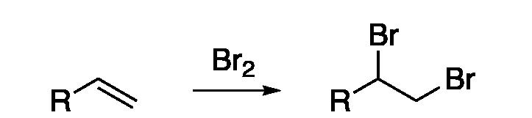

D’un point de vue mécanistique, il y a, dans une première étape, formation d’un ion bromonium ponté, issu de l’attaque de la double liaison sur le dibrome. Il s’ensuit une attaque nucléophile du bromure formé (Br–) sur l’ion bromonium via un mécanisme SN2.

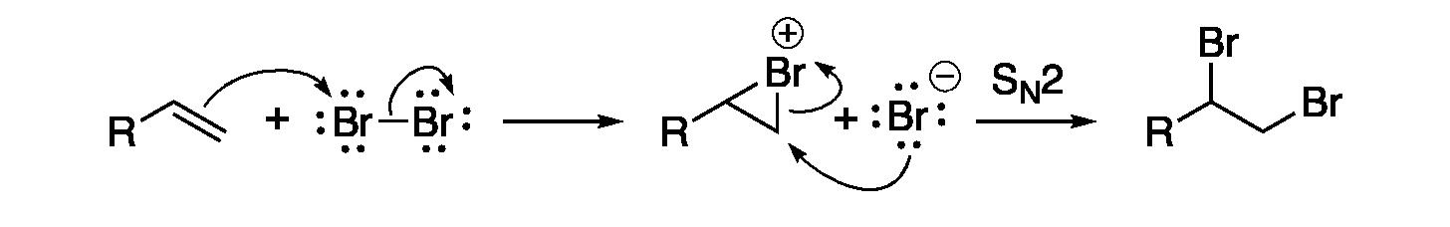

Le bromure aliphatique **2**, dont la fonction alcool est protégée par un groupement tétrahydropyrane (THP), a été synthétisé à partir du bromure allylique **9** (Schéma 3).

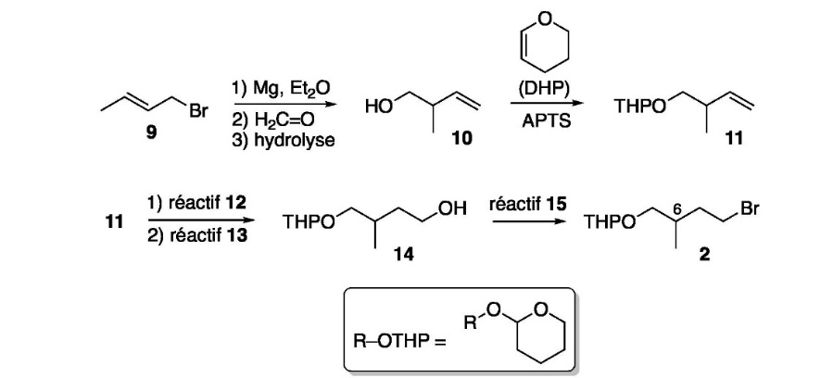

**1-**Le traitement du bromure allylique **9** par du magnésium, suivi de l’addition de méthanal (H2C=O) conduit après hydrolyse à la formation de l’alcool **10**. A l’aide d’un modèle approprié, expliquer la formation de l’alcool **10** à partir du bromure allylique **9**.

**2-**Proposer un mécanisme réactionnel pour la protection de l’alcool **10** en présence de dihydropyrane (DHP) et d’acide 4-toluènesulfonique (APTS). Justifier la régiosélectivité de la réaction.

**3-**En deux étapes, l’alcène **11** est transformé en alcool primaire **14**. Indiquer les conditions réactionnelles pour ces deux réactions : réactif **12** et réactif **13**.

**4-**Le dérivé bromé attendu **2** est finalement obtenu par traitement de l’alcool **14** par un réactif approprié. Proposer des conditions réactionnelles pour effectuer cette réaction (réactif **15**). Quel autre produit peut être formé lors de cette étape ?

***Exercice 2*** :Interpréter la transformation suivante . On notera qu’elle se produit en milieu acide aqueux



***Exercice 3*** : **Etude de l ‘adddition de Br2 sur le (E)- 4,4-diméthylpent-2-ène (composé1)**

A) Mode opératoire : Les quatre expériences désignées par A1, A2, A3, A4 sont réalisées dans des réacteurs protégés de la lumière et maintenus à 25°C. il contiennent au départ de l’alcène dans du chloroforme. On ajoute en une seule fois du dibrome en solution dans du chloroforme de façon à obtenir des concentrations initiales en alcène et en dibrome, notées [Alc]0 et [Br]0. La réaction démarre instantannément et on suit l’évolution de la concentration en dibrome par spectrophotométrie. Le résultat chimique est l’obtention spécifique et quantitative des deux produits d’addition selon l’équation –bilan suivante :



Les résultats cinétiques sont consignés dans les tableaux suivants :

Tableau 1 : expérience A1

|  |  |  |  |  |  |  |  |  |
| --- | --- | --- | --- | --- | --- | --- | --- | --- |
| conditions | [Alc]0 = 3.10-2 molL-1 [Br2]0 = 3.10-4 molL-1 | | | | | | | |
| t(min) | 0 | 1 | 5 | 10 | 20 | 40 | 60 | 120 |
| [Br2]. 104molL-1 | 3 | 2,96 | 2,80 | 2,62 | 2,29 | 1,75 | 1,33 | 0,594 |

Tableau 2 : expérience A2

|  |  |
| --- | --- |
| conditions | [Alc]0 = 6.10-2 molL-1 [Br2]0 = 3.10-4 molL-1 |
|  | Les résultats sont cohérents avec ceux de l’expérience A1, mais le temps de demi réaction a pour valeur t1/2 = 25,6 min |

Tableau 3 : expérience A3

|  |  |  |  |  |  |  |  |
| --- | --- | --- | --- | --- | --- | --- | --- |
| conditions | [Alc]0 =1,2 molL-1 [Br2]0 = 6.10-2 molL-1 | | | | | | |
| t(s) | 0 | 30 | 60 | 120 | 180 | 240 | 360 |
| [Br2]. 102 molL-1 | 6 | 4,2 | 3,2 | 2,2 | 1,67 | 1,35 | 0,97 |

Tableau 4  : expérience A4

|  |  |
| --- | --- |
| conditions | [Alc]0 = 6.10-2 molL-1 [Br2]0 = 3.10-4 molL-1 |
|  | Les résultats sont cohérents avec ceux de l’expérience A3, mais le temps de demi réaction a pour valeur t’1/2 = 35 s |

A1) Donner la représentation de Newmann des deux produits obtenus et préciser la configuration absolue des deux carbone asymétriques. Quelle est la relation d’isomérie qui existe entre ces deux molécules ?

A2) Déduire des quatre expériences les expressions des lois de vitesse :

a) v1 correspondant aux expériences A1 et A2

b) v2 correspondant aux expériences A3 et A4.

Préciser dans chaque cas les unités des constantes de vitesse , l’unité de temps étant la seconde.

**B) Interprétation des résultats :**

Les auteurs qui ont étudié le sujet sont unanimes à considérer une première étape consistant à la formation d’un complexe , noté C, en équilibre rapide avec les composés de départ. L’étape lente se situe donc lors de la destruction de c qui peut se faire selon deux processus , a et b, mettant en jeu les constantes de vitesse kda et kdb, selon les deux dissociations possibles de ce complexe :



B1- Exprimer les vitesses de réaction v1 et v2 en fonction de la concentration du complexe C, notée [C], de kda et kdb, ainsi que de K, constante thermodynamique de formation du complexe C.

B2- En déduire lequel des deux processus est majoritaire aux faibles concentrations de dibrome et lequel est majoritaire aux fortes concentrations du même réactif. Détailler les deux mécanismes.

B3- Pour des concentrations intermédiaires en dibrome, les deux processus interviennent simultanément. Le suivi de la même réaction , menée dans le chloroforme avec les concentrations initiales suivantes :

[Lac]0 = 8.10-2 molL-1 et [Br2]0 =.10-2 molL-1 montre que la vitesse de réaction varie de la façon suivante avec la concentration de dibrome :

Tableau 5 :

|  |  |  |  |  |
| --- | --- | --- | --- | --- |
| [Br2]. 102 molL-1 | 4 | 3 | 2 | 1 |
| v.103 (mol-1 L min-1) | 0,247 | 1,44 | 0,71 | 0,247 |

Retrouver à partir de ces résultats les valeurs des constantes de vitesse k1 et k2 obtenues dans la partie A.